

ใบนัดหมายและเตรียมตัวการเดินทาง

โปรแกรม : | TPE02 TAIWAN ดีย์ เว้ย เห้ย 5D3N
เดินทางวันที่ : | 29 ธ.ค. – 02 ม.ค. 2561
หัวหน้าทัวร์/ไกด์ : | คุณนัฐ | Tel. | 061-851-6610
เจ้าหน้าที่ส่งทัวร์ : | คุณเมย์ | Tel. | 094-958-8228
การนัดหมาย: | คืนวันเสาร์ ที่ 29 ธันวาคม 2561 |  | เวลานัด | 23.30 น.
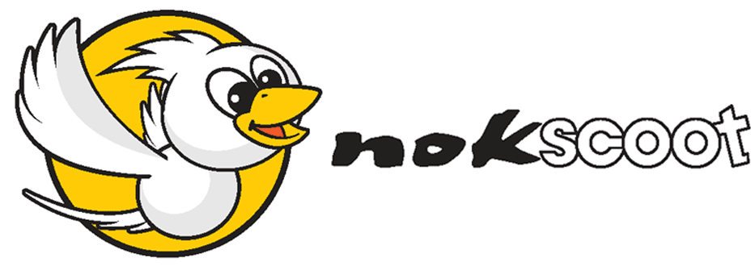 | ณ ท่าอากาศยานดอนเมือง  อาคาร 1 ชั้น 3 เคาน์เอร์ หมายเลข 3 สายการบิน NOK SCOOT  ***** กรุณาเผื่อเวลาในการเดินทางมาสนามบินตามนัดหมาย *****

กรุณาสังเกตป้าย
กรุณาอย่าลืมหนังสือเดินทาง (พาสปอร์ต) เล่มปัจจุบันที่มีอายุคงเหลือ 6 เดือน ณ วันเดินทางกลับ
มาสนามบิน กรณีมีหนังสือเดินทาง (พาสปอร์ต) เล่มเก่า ควรเตรียมมาด้วย

กรุณาอย่าพกของเหลวทุกชนิดที่เกิน 100 มิลลิลิตร ถือขึ้นเครื่อง และห้ามนำแบตเตอรี่สำรอง หรือ Power Bank ใส่สัมภาระเช็คอิน แต่สามารถถือขึ้นเครื่องได้ โดยมีความจุไฟฟ้าไม่เกิน 32,000 MAH ได้ไม่เกิน 2 ชิ้นต่อคน
วันที่เดินทาง | เที่ยวบิน | เส้นทางบิน | เวลาออก | เวลาถึง
30 ธ.ค. 61 | XW 182 | DMK – TPE | 02.25 | 07.05
02 ม.ค. 61 | XW 181 | TPE - DMK | 09.10 | 12.00

** เวลาท้องถิ่นจะเร็วกว่าประเทศไทย ประมาณ 1 ชั่วโมง **

สภาพภูมิอากาศ อุณหภูมิ | อุณหภูมิโดยประมาณ ต่ำสุด 18 องศา และ สูงสุด 22 องศา  ฤดูใบไม้ผลิ (มีนาคม – พฤษภาคม)  ฤดูร้อน (มิถุนายน - กันยายน)  ฤดูใบไม้ร่วง (ตุลาคม – พฤศจิกายน)  ฤดูหนาว (ธันวาคม – กุมภาพันธ์)
การแต่งกาย | ลักษณะการแต่งกายใน ฤดูหนาว  การเตรียมเสื้อผ้ามาเที่ยวในช่วงฤดูหนาวนั้น สามารถใส่เป็นเสื้อแขนยาวด้านใน คลุมด้วยเสื้อโค้ท หรือเสื้อกันหนาวด้านนอก พร้อมกางเกงขายาวและรองเท้าผ้าใบ ในบางวันอาจมีฝนตก แนะนำให้พกร่มไปด้วย  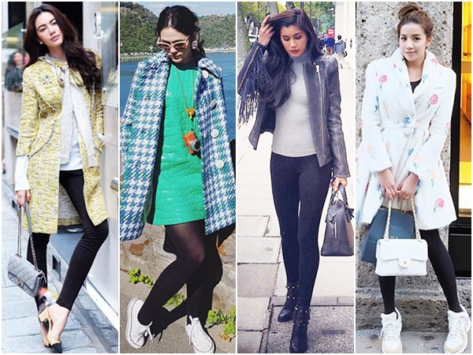  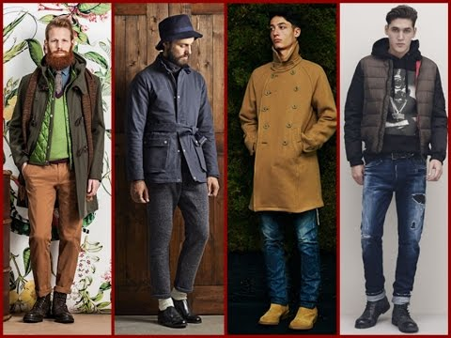
กระเป๋าเดินทาง |   - กระเป๋าใบใหญ่ ที่โหลดลงใต้ท้องเครื่องบิน (ควรมีล้อลาก/เข็นได้) กระเป๋าสามารถโหลดลงใต้ท้องเครื่องบินได้ท่านละ 1 ชิ้นเท่านั้น โดยมีน้ำหนักไม่เกิน 20 กิโลกรัม  ห้ามใส่ ของมีค่า , คอมพิวเตอร์ , โน้ตบุ้ค , แล็ปท็อป , แบตเตอรี่สำรอง และ อุปกรณ์ใดๆ ที่มีแบตเตอรี่ ลงในกระเป๋าใบนี้ หากมีควรถือขึ้นเครื่อง    - กระเป๋าใบเล็ก สำหรับถือขึ้นเครื่องบินได้ โดยมีน้ำหนักไม่เกิน 7 กิโลกรัม ห้ามนำของเหลวเกิน 100 ML. , ของมีคม , วัตถุไวไฟ นำขึ้นเครื่อง  กรณีน้ำหนักเกินกว่าสายการบินกำหนด อาจต้องมีค่าใช้จ่ายเพิ่มตามจริงที่เกิดขึ้น ทั้งนี้ขึ้นอยู่กับดุลยพินิจของพนักงานเจ้าหน้าที่สายการบินเท่านั้น  ** หมายเหตุ หากซื้อของใน Duty free สามารถถือขึ้นเครื่องบินได้ โดยใส่ในถุงพลาสติกของทาง Duty Free และ ควรอยู่ในสภาพที่สมบูรณ์ ยังไม่ถูกถอดซีลออก **
การให้ทิป | ค่าบริการข้างต้น ยังไม่รวมค่าทิปคนขับรถ หัวหน้าทัวร์ และ มัคคุเทศก์ท้องถิ่น ตามธรรมเนียม ท่านละ 1,000 NTD. เหรียญดอลล่าไต้หวัน (หรือ คำนวนเป็นเงินไทย ประมาณ 1,100 บาท) / ทริป / ลูกค้า ผู้เดินทาง 1 ท่าน (รวมไปถึงเด็ก และ ผู้ใหญ่) ยกเว้นเด็กอายุไม่ถึง 2 ปี ณ วันเดินทางกลับ (Infant) ทั้งนี้ท่านสามารถให้มากกว่านี้ได้ ตามความเหมาะสมและความพึงพอใจของท่าน
เงินตรา | สกุลเงิน ดอลล่าร์ไต้หวันใหม่ (Taiwan Dollar หรือ New Taiwan dollar) (NTD)  ที่มีอัตราแลกเปลี่ยนใกล้เคียงกับไทย ประมาณ 1 TWD = 1.09 บาท
ปลั๊กไฟ และ กระแสไฟฟ้า | 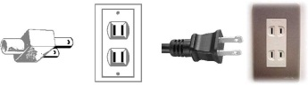  ปลั๊กไฟ ประเทศไต้หวัน ใช้ปลั๊กแบบ 2 ขาแบน เหมือนของไทย แรงดันไฟเป็น 110 V ซึ่งอุปกรณ์ส่วนใหญ่อย่างโทรศัพท์มือถือ กล้องถ่ายรูป แล็ปท็อปจะรองรับไฟที่ 110-250 V ดังนั้นสามารถใช้ด้วยกันได้ไม่ต้องอาศัยตัวแปลง
ภาษา | คนไต้หวันส่วนใหญ่ใช้ภาษาจีนกลาง แต่ตามเมืองใหญ่ๆอย่างไทเปสามารถใช้ภาษาอังกฤษได้เยอะพอสมควร ตามศูนย์บริการนักท่องเที่ยว และตามสถานีรถไฟฟ้าต่างๆ เจ้าหน้าที่สามารถสื่อสารภาษาอังกฤษได้ ทั้งนี้ทั้งนั้นไม่ต้องกังวลว่าจะเจอแต่คนพูดภาษาจีนกลาง เพราะคนไต้หวันส่วนใหญ่อัธยาศัยดี แม้จะพูดจากันไม่รู้เรื่องบ้างแต่เขาจะพยายามให้ความช่วยเหลือเป็นอย่างดี
ควรเตรียมยาอะไรบ้าง เมื่อเดินทางไปเที่ยวต่างประเทศ | เพราะด้วยสภาพอากาศในต่างประเทศ แตกต่างจากบ้านเรา หากไปในที่ที่อากาศค่อนข้างเปลี่ยนแปลงบ่อย อาจทำให้เราปรับตัวไม่ทัน ทำให้เราเจ็บป่วย ไม่สบายได้ นอกเหนือไปจากสภาพอากาศแล้ว ก็อาจจะมีเรื่องของอาหารการกิน อาจมีบางสถานที่ที่เราไม่เคยไป อาหารไม่ถูกปากหรือถูกท้องบ้าง ฉะนั้นควรพกยาไปด้วย เพื่อความอุ่นใจ เพื่อให้ท่านท่องเที่ยวได้อย่างสนุกตลอดการเดินทาง โดยจะจำแนกยาแต่ละประเภท ที่ควรเตรียมดังนี้  1. ยาแก้ปวด ลดไข้ หรือ มีไข้ระหว่างเดินทาง  2. ยานวดหรือแปะเพื่อคลายความเมื่อยล้า  3. ยาแก้เมารถ เมาเรือ ขณะโดยสารยานพาหนะ หรือหากว่ากลัวว่าระหว่างเดินทางจะมีอาการเมารถ เมาเรือก็ควรรับประทานยาก่อนเดินทางอย่างน้อยครึ่งชั่วโมง  4. ยาแก้ท้องเสีย / จุกเสียด อาการด้านระบบทางเดินอาหารที่มักเกิดยามท่องเที่ยว ส่วนใหญ่คือ ท้องเสีย จุกเสียด  5. ยาแก้แพ้ ยาลดน้ำมูก เช่น ยาลดน้ำมูก Ephedrine ลดอาการคั่งของน้ำมูก , ยาแก้แพ้ Fexofenadine บรรเทาอาการ คัดจมูก จาม น้ำมูกไหล คันตา และอาการลมพิษ ที่อาจเป็นช่วงสภาพอากาศเปลี่ยนแปลง ยาบางชนิดต้องมีใบรับรองแพทย์สั่งจ่ายยาให้ ควรเตรียมไปด้วย  6. ยาโรคประจำตัวที่ขาดไม่ได้  (กรณีที่ยามีปริมาณมากผิดปกติ หรือ กังวลว่าจะมีปัญหาเวลาเข้า - ออกเมือง ให้เตรียมเอกสารใบรับรองแพทย์ไปด้วยว่าคุณป่วยเป็นอะไร ยาที่พกไปมีอะไรบ้าง) เพื่อแสดงให้เจ้าหน้าที่เข้าใจถึงความจำเป็นในการพกพายาในการเดินทางนั้นๆ  7. ยาอื่นๆ ที่สามารถรักษาอาการบาดเจ็บเบื้องต้น
โทรศัพท์ | ท่านสามารถเปิดโรมมิ่ง (Rooming) จากประเทศไทยไปได้ ค่าบริการ ตามอัตราค่าโทรของแต่ละเครือข่าย ทั้งนี้ขึ้นอยู่กับแพ็คเกจที่ท่านเลือก กรุณาติดต่อเครือข่ายที่ท่านใช้งานอยู่  รหัส ประเทศไต้หวัน คือ +886
คำแนะนำ | จากมาตราการ การยกเว้นการขอวีซ่าเข้า ประเทศไต้หวัน สำหรับผู้ที่ถือหนังสือเดินทางไทยที่มีความประสงค์เพื่อเดินทางไปเพื่อท่องเที่ยวในระยะสั้นไม่เกิน 14 วัน ท่านจึงควรเตรียมเอกสารเพื่อยื่นสำหรับขั้นตอนการตรวจคนเข้าเมือง เพื่อยืนยันการมีคุณสมบัติการเข้าประเทศ เบื้องต้น ดังต่อไปนี้  1. หลักฐานการทำงาน เช่น บัตรพนักงาน นามบัตร จดหมายรับรองการทำงานภาษาอังกฤษ (กรณีเดินทางคนเดียว)  2. หากเปลี่ยนหนังสือเดินทางใหม่ ควรนำหนังสือเดินทางเล่มเก่าติดตัวไปด้วย  3. สิ่งที่ยืนยันว่าท่านจะเดินทางไปประเทศไต้หวันเพื่อท่องเที่ยวจริงๆ และจะต้องกลับมาปฏิบัติงานที่ประเทศไทยแน่นอน เช่น หนังสือรับรองการทำงาน บัตรพนักงาน เป็นต้น  4. หลักฐานการเงิน ในระหว่างการท่องเที่ยวประเทศในต่างประเทศ ควรที่จะนำเงินสดติดตัวไปด้วยประมาณ 600 เหรียญสหรัฐ (USD) หรือ ประมาณ 20,000 บาท สำหรับการเดินทาง 5-6 วัน (กรณีไม่มีบัตรเครดิตการ์ด) หากมีบัตรเครดิตการ์ด เช่น Visa Card , American Express , Dinners Club หรือ Master Card ควรนำติดตัวไปด้วย หรือสิ่งที่ยืนยันว่าท่านสามารถรับผิดชอบค่าใช้จ่ายที่อาจเกิดขึ้นระหว่างพำนักในต่างประเทศได้  5. ใบรับรองสถานศึกษาหากท่านยังอยู่ในระหว่างการศึกษา หรือบัตรนักศึกษา และควรเดินทางกับผู้ปกครองที่มีนามสกุลเดียวกันจะดีที่สุด  6. กรณีผู้เยาว์ อายุต่ำกว่า 20 ปี เดินทางกับบุคคลอื่น (คนละนามสกุล) หรือ เดินทางไปกับบุคคลอื่น จำเป็นต้องถือ หนังสือยินยอมให้ผู้เยาว์เดินทางไปต่างประเทศ ที่ออกโดยสำนักงานเขตท้องถิ่นที่อยู่อาศัย โดยมีผู้ปกครอง (นามสกุลเดียวกัน) ลงนามยินยอมต่อหน้าพนักงานเจ้าหน้าที่ พร้อมตราประทับ (ฉบับจริง)  7. ตั๋วเครื่องบินขาไป และ กลับ (ทางบริษัทฯ จัดเตรียมให้ทุกท่านในซองเอกสาร ณ วันเดินทาง)  8. ชื่อ ที่อยู่ (โรงแรม) และหมายเลขติดต่อในระหว่างที่พำนักในประเทศต่างประเทศ (ทางบริษัทฯ จัดเตรียมให้ทุกท่านในซองเอกสาร ณ วันเดินทาง)  9. โปรแกรมการท่องเที่ยว และ สถานที่ท่องเที่ยวสำคัญ ผู้เดินทางควรทราบข้อมูลเบื้องต้นเพราะเจ้าหน้าที่ด่านตรวจคนเข้าเมืองอาจสุ่มถามข้อมูลได้

การพกพาของเหลว กระป๋องสเปรย์ และเจล บนเครื่องบินนานาชาติ
ด้วยเหตุผลด้านความปลอดภัย การท่าอากาศยานเริ่มใช้ข้อจำกัดบางอย่างเพื่อกำหนดปริมาณของเหลว สเปรย์ เจล หรือเรียกว่า “LAG” ที่ผู้โดยสารอาจจะใส่รวมเข้าไว้ในสัมภาระพกพาของเที่ยวบินนานาชาติ
- วัตถุกลุ่ม LAG ซึ่งได้แก่เครื่องดื่ม ครีม น้ำหอม สเปรย์ เจล และยาสีฟันจะต้องถูกเก็บอยู่ในภาชนะที่มีความจุไม่เกิน 100 มล./มก.
- ภาชนะใส่ LAG ทุกชิ้นควรมีขนาดพอดีไม่คับเกินไปสำหรับถุงพลาสติกใสแบบซีลได้
- อนุญาตให้ผู้โดยสารแต่ละท่านมีถุงพลาสสติกใสแบบซีลปิดได้เพียงหนึ่งใบเท่านั้น โดยต้องมีปริมาตรไม่เกินหนึ่งลิตรและขนาดไม่ใหญ่กว่า 20 x 20 ซ.ม.

อนุญาตให้ใส่สิ่งของต่อไปนี้ไว้ในสัมภาระพกได้
- ยา ในปริมาณที่เหมาะสมกับการเดินทางของท่าน เช่นชุดยาแก้เบาหวาน
- อาหารทารก ครีมและของเหลวที่จำเป็นสำหรับการเดินทาง
- เครื่องสำอางที่ไม่ใช่ของเหลว เช่น ก้อนระงับกลิ่นกาย ลิปสติก เป็นต้น
- อาหารทะเลหรือเนื้อสัตว์สด/แช่แข็ง ต้องแพ็คมาอย่างเหมาะสมเท่านั้น


การซื้อซิม 2FLY เพื่อใช้งานในต่างประเทศ
ท่านสามารถซื้อซิม 2Fly เพื่อใช้งานได้ในประเทศเกาหลี ไต้หวัน
และญี่ปุ่น ในราคา 399 บาท โดยสามารถเล่นอินเตอร์เนตโรมมิ่ง
3G/4G แบบ Non Stop ความเร็วสูงสุด 4GB นาน 8 วันสามารถหาซื้อที่
-AIS Shop ทุกสาขา
-AIS Shop สนามบินสุวรรณภูมิชั้น2
-AIS Shop สนามบินดอนเมือง ชั้น 1
(บริเวณทางเชื่อมอาคาร1และอาคาร2)
ภาษาจีนกลาง เบื้องต้น

ทั่วไป
หนี ห่าว = สวัสดี
เซี่ย เซี่ย = ขอบคุณ
จ้าย เจี้ยน = ลาก่อน
เจ่า อาน = อรุณสวัสดิ์
เจ่า ช่าง ห่าว = สวัสดีตอนเช้า
หว่าน อาน = ราตรีสวัสดิ์
หว่าน ซ่าง ห่าว = สวัสดีตอนเย็น
ตัวเลข
líng หลิง 0 ศูนย์
yī อี 1 หนึ่ง
èr เอ้อ 2 สอง
sān ซาน 3 สาม
sì ซื่อ 4 สี่
wǔ อู่ 5 ห้า
liù ลิ่ว 6 หก
qī ชี 7 เจ็ด
bā ปา 8 แปด
jiǔ จิ่ว 9 เก้า
shí สือ 10 สิบ
ต่อรองราคา
ไท่ กุ้ย = แพงเกินไป
ปู้ กุ้ย = ไม่แพง
เขอ อี่ เผียน อี่ อี เตี่ยน มา = ราคาถูกอีกนิดได้มั้ย ?
เผียน อิ อี เตี่ยน เขอ อี่ มา = ราคาถูกอีกนิดได้มั้ย ?

